附件2

中外合作办学项目（机构）
年度办学报告
（2022）

项目（机构）名称： 计算机网络技术

办学单位（公章）： 河南测绘职业学院

河南省教育厅制表
2023 年3 月 1日
一、基本信息
项目（机构）名称 | 计算机网络技术
办学状态 | □正常招生，有毕业生 √正常招生，无毕业生 □已停止招生，有在校生
中外办学者 | 中方 | 河南测绘职业学院
 | 外方 | 外文名称 |  |  | Rostov State Transport University
 |  | 中文译名 |  |  | 俄罗斯罗斯托夫国立交通大学
办学地址 | 郑州市郑东新区白沙园区工贸路30号
批准文号 | 教外【2020】522号
招生有效期 | 2021 年至 2023 年
合作协议有效期 | 2021 年 8 月 日至 2031 年 8 月 日
开设专业的名称及代码 | 专业名称： 计算机网络技术 专业代码： 510202
招生录取 | 批准招生计划数 |  |  | 150 |  |  |  | 学校发布招生计划数 |  |  |  |  | 150
 | 实际招生人数 |  |  | 48 |  |  |  | 项目（机构）在校生总人数 |  |  |  |  | 90
 | 录取分数线 |  |  | 文科：197  理科：275 |  |  |  | 非合作办学同一专业录取分数线 |  |  |  |  | 文科：304  理科：339
毕业生 | 2022年度应毕业学生数 |  |  |  |  |  |  |  |  |  | 实际毕业学生数
 | 就业人数 |  |  |  |  |  | 国内深造人数 |  |  |  |  | 境外深造人数
 | 办学以来毕业学生总数
说明：中外合作办学机构请填写机构内各专业名称、代码、招生录取及毕业生情况。
二、自评报告（3000字以内）
以量化数据为主，主要内容包含：办学基本情况、党的建设、学生培养、师资建设、教学组织、教材选用、项目管理、财务状况、教学质量监控、社会评价、办学特色、疫情对合作办学带来的影响及应对措施等。
河南测绘职业学院是2017年经河南省政府批准，教育部备案的全国唯一一所测绘类公办专科层次的全日制普通高等职业院校，隶属于河南省教育厅管理。学院位于郑州市郑东新区白沙园区。学校有两个校区，还有一个实习基地。学院师资力量雄厚，现有专任教师500人，其中，副高及以上专业技术职务人员62人，硕士学位及以上教师214人，“双师型”教师133人，学术技术带头人、骨干教师、教学名师21人。同时聘有具有丰富实践经验的行业实践教师170多名。教学仪器设备先进，各专业均建有实验室，并配有与行业单位作业水平相当的仪器设备和软件系统。
学院始终坚持以“需求为目标，就业为导向”的教育理念，顺应市场变化，优化专业结构，调整专业布局。学院现设有测绘工程系、国土信息与管理系、空间信息系、遥感工程系、计算机工程系、经济管理系、艺术系、体育系等8个系，还有基础课教学部、思政教学部2个教学部。设有工程测量、测绘地理信息技术、摄影测量与遥感技术、国土资源调查与管理、计算机网络技术、电子商务、会计等25个专业，在校生规模近11000人。学院设有刘先林院士工作室、“大国工匠”李华工作室，以此作为产学研创新平台，培养骨干教师，打
造高水平教学团队。学院引进中国科学院中科光启空间信息技术有限公司、江苏京东信息技术有限公司、北京打造前程互联网教育科技有限公司、北京天泰北斗科技有限公司、北京中色测绘有限公司、河南拓普北斗测绘科技有限公司、河南陆通测绘系统工程有限公司等单位进校园，合作开展专业建设、实训中心建设，以此打造高水平特色专业。与黄河勘测规划设计有限公司、河南测绘工程院等42个甲级测绘资质单位合作建立校外实训基地，为教学科研、学生实习提供了保障。学校肩负着为测绘地理信息行业培养高技能人才的重任。长期与200多家单位合作，构筑了畅通的毕业生就业渠道，毕业生就业率多年保持在98%以上。
罗斯托夫国立交通大学成立于1929年，经过80年的发展，学校现在已经有7个系、4个分校和42多个教研室的大型教育科研机构，在校生规模20000人。主要的系有：铁路运输自动化、远程通信系、人文系、公路运输器械系、建筑系、运输过程控制系、电子力学系、能源系，主要专业有：车厢、机车、铁路电力运输、环境的工程保护、铁路的电力供应、工业热能、机电学、铁路运输自动化、计算机系统与网络、信息系统与工艺、多路通信系统、铁路建设、土地资料、桥梁和隧道、工业和国民建筑、地下运输，建筑，铁路运输设备、汽车和汽车经济、齿轮技术、运输管理和组织、经济和企业管理、会计分析与审计、赋税和征税、商业和借贷、法学、证件组织管理、社会工作、社会文化服务和旅游、人力资源管理等。
该项目学制3年，教学计划由合作双方共同编制。合作项目的专业教育教学引进俄方的核心课程、教学大纲、原版教材、课件及其他教学材料，引进优质教育资源，结合中国国情将双方教学计划进行有机整合，制定符合我国法律规定和国情需要，提升国际化人才培养水平的教学计划。
合作双方将共同聘任具有国际合作经验和教育管理专业知识的教师，担任本合作项目的教育教学工作。其中担任专业课教学的外方师资占37.5%。
学校制定了《河南测绘职业学院中外合作办学党建工作管理办法》《中外合作办学教学质量监控》。2022年中外合作办学计算机网络技术专业的学生共90人在校学习，收缴学费1164800元。
为保证教学工作正常开展，中外合作项目需及时与外方合作高校取得联系，对外籍教师任教课程的教学计划进行调整。一方面，能改成本校教师任教的课程，在取得外方合作院校同意的前提下，不影响学生取得外方学历学位证书的前提下，改成由本校教师执行教学计划。另一方面，对于不能由本校教师任教的课程，与外方协商开展线上教学。在线教学方案考虑时差、教学资源可获得性等各类因素，满足学生的学习需求。

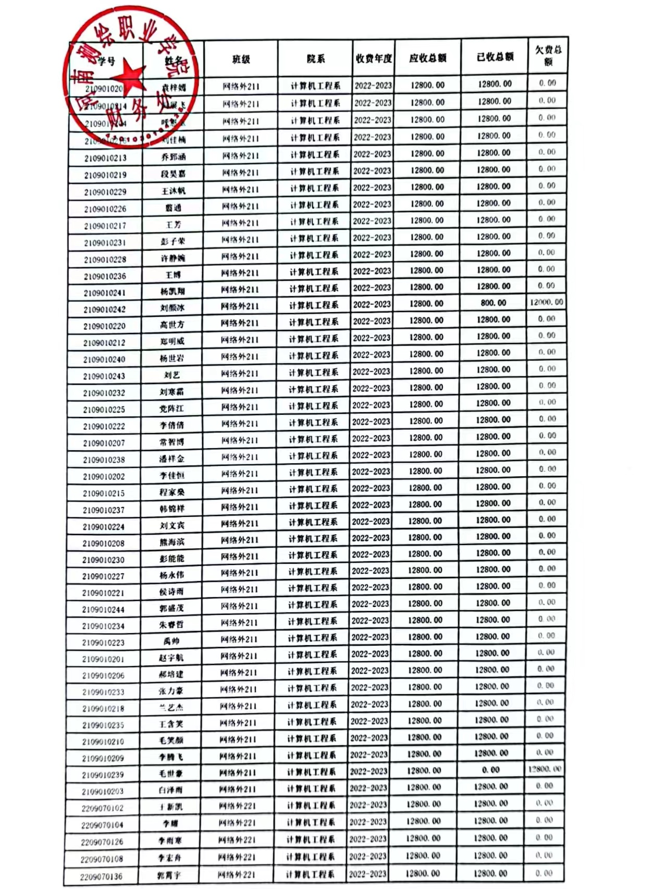
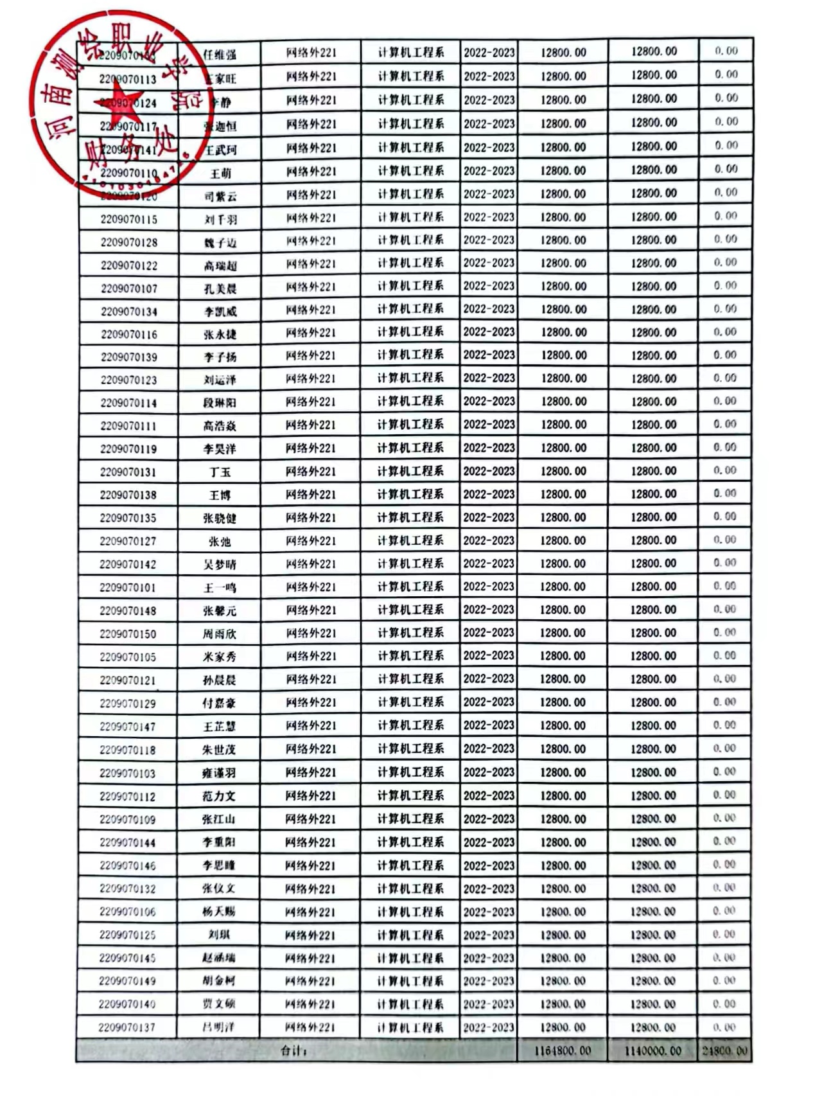

附表1
本学年管理人员、任课教师信息一览表
序号 | 类别^{①} | 姓名 | 国籍 | 学科专业 | 学位 | 职称^{②} | 人员  来源^{③} | 护照号 | 所在单位  及部门^{④} | 人员  类别 | 从事教育、教学工作年限 | 是否具有教师资格^{⑥} | 电子邮箱 | 仅管理人员填写 |  |  | 备注
 |  |  |  |  |  |  |  |  |  |  |  |  |  | 是否  专职 | 所任  职务 | 是否授课^{⑧}
1 | 中方教师 | 朱昱林 | 中国 | 计算机应用 | 硕士学位 | 中级 | 中方 | 无 | 计算机系 | 任课教师 | 14 | 是 | zbb.zyl@163.com | 否 | 无 | 是
2 | 中方教师 | 吕丹璇 | 中国 | 计算机应用技术 | 学士学位 | 初级 | 中方 | 无 | 计算机系 | 任课教师 | 4 | 是 | 812737786@qq.com | 否 | 无 | 是
3 | 中方教师 | 杨振玉 | 中国 | 计算机科学与技术 | 学士学位 | 初级 | 中方 | 无 | 计算机系 | 任课教师 | 4 | 是 | yyx2828@163.com | 否 | 无 | 是
4 | 中方教师 | 刘沁 | 中国 | 网络工程 | 学士学位 | 初级 | 中方 | 无 | 计算机系 | 任课教师 | 4 | 是 | 411273076@qq.com | 否 | 无 | 是
5 | 中方教师 | 胡会南 | 中国 | 计算机应用技术 | 硕士学位 | 初级 | 中方 | 无 | 计算机系 | 任课教师 | 5 | 是 | henghahei77@163.com | 否 | 无 | 是
6 | 中方教师 | 全萌凯 | 中国 | 计算机应用技术 | 学士学位 | 初级 | 中方 | 无 | 计算机系 | 任课教师 | 3 | 是 | 562812038@qq.com | 否 | 无 | 是
7 | 中方教师 | 李秀丽 | 中国 | 计算机科学与技术 | 硕士学位 | 初级 | 中方 | 无 | 计算机系 | 任课教师 | 3 | 是 | 无 | 否 | 无 | 是
8 | 中方教师 | 王雪莹 | 中国 | 俄语 | 硕士学位 | 初级 | 中方 | 无 | 教务处 | 任课教师 | 1 | 是 | 无 | 否 | 无 | 是
9 | 中方教师 | 王慧婷 | 中国 | 数学 | 硕士学位 | 初级 | 中方 | 无 | 基础部 | 任课教师 | 4 | 是 | 无 | 否 | 无 | 是
10 | 中方教师 | 朱君哲 | 中国 | 计算机科学与技术 | 硕士学位 | 初级 | 中方 | 无 | 计算机系 | 任课教师 | 2 | 是 | 无 | 否 | 无 | 是
11 | 中方教师 | 刘钰莹 | 中国 | 工商管理 | 学士学位 | 初级 | 中方 | 无 | 国土信息与管理系 | 任课教师 | 1 | 是 | 无 | 否 | 无 | 是
12 | 中方教师 | 邵璐瑶 | 中国 | 思想政治 | 硕士学位 | 初级 | 中方 | 无 | 思政部 | 任课教师 | 2 | 是 | 无 | 否 | 无 | 是
13 | 中方教师 | 马海军 | 中国 | 民族传统体育 | 学士 | 中级 | 中方 | 无 | 体育系 | 任课教师 | 12 | 是 | 无 | 否 | 无 | 是
14 | 中方教师 | 霍婷婷 | 中国 | 马克思主义理论 | 硕士学位 | 初级 | 中方 | 无 | 思政部 | 任课教师 | 2 | 是 | 无 | 否 | 无 | 是
15 | 中方教师 | 杨书萍 | 中国 | 思政 | 硕士学位 | 副高 | 中方 | 无 | 思政部 | 任课教师 | 17 | 是 | 无 | 否 | 无 | 是
16 | 中方教师 | 王慧婷 | 中国 | 数学 | 硕士学位 | 初级 | 中方 | 无 | 基础部 | 任课教师 | 4 | 是 | 无 | 否 | 无 | 是
17 | 外方教师 | 伊格娜季耶娃·奥列夏·弗拉基米罗夫娜 | 俄国 | 信息技术和计算机技术 | 副博士学位 | 副高 | 外方 | 无 | 俄罗斯罗斯托夫国立交通大学 | 任课教师 | 18 | 是 | 无 | 否 | 无 | 是
18 | 外方教师 | 尼基琴科.谢尔盖.列昂尼多维奇 | 俄国 | 信息技术和计算机技术 | 硕士 | 副高 | 外方 | 无 | 俄罗斯罗斯托夫国立交通大学 | 任课教师 | 24 | 是 | 无 | 否 | 无 | 是
19 | 外方教师 | 切尔卡索娃.柳博夫.尼古拉耶夫娜 | 俄国 | 信息技术和计算机技术 | 副博士学位 | 副高 | 外方 | 无 | 俄罗斯罗斯托夫国立交通大学 | 任课教师 | 37 | 是 | 无 | 否 | 无 | 是
20 | 外方教师 | 阿瓦内斯扬.因娜 | 俄国 | 俄语 | 副博士学位 | 副高 | 外方 | 无 | 俄罗斯罗斯托夫国立交通大学 | 任课教师 | 14 | 是 | 无 | 否 | 无 | 是

说明：①“类别”栏限填“中方教师”、“外方教师”、“共同招聘教师（共同招聘教师是指以该项目名义在全球招聘的教师）”。

② “职称”栏限填“正高”、“副高”、“中级”、“初级”或“其他”。

③ “人员来源”栏限填“中方”或“外方”。“中方”是指人事关系隶属于中方机构的人员以及中方外聘人员；“外方”是指外方机构派遣人员及外方外聘人员，需填写护照号。

④ “所在单位及部门”栏，对于中方机构人员填写所在院系所名称；中方外聘人员填写人事关系所在单位名称；外方机构选派人员填写外方机构名称。
⑤ “人员类别”栏限填“管理人员”或“任课教师”。

⑥ “是否具有教师资格”是指中外方教师是否已经获得本国教师资格认证，例如，中方教师拥有教师资格证，外方教师拥有本国教师资格证明或证书等。

⑦ “是否专职”指管理人员是否为本项目的专职管理工作者。专职管理工作者指专门从事本项目管理工作的人员；在承担本项目管理工作的同时，还承担教学工作或其他管理工作的人员列为兼职管理人员。

⑧ “是否授课”指是否在本项目承担管理工作的同时也参与教学工作。

⑨ 中外合作办学机构请在备注栏内写明具体专业。

附表2-1
最新一届学生培养方案课程信息一览表^{①}
序号 | 课程类别^{②} | 课程名称 | 课程学分 | 开课周数 | 每周课时数（学时） | 开课学年 | 开课方式^{③} | 授课方式^{④} | 授课语言 | 本学年授课教师 | 备注
1 | 公共课 | 思想道德修养与法律基础 | 2 | 15 | 2 | 1 | 中方开设 | 面授 | 汉语 | 何旭
2 | 公共课 | 大学生心理健康教育 | 2 | 15 | 2 | 1 | 中方开设 | 面授 | 汉语 | 申妍
3 | 公共课 | 毛泽东思想和中国特色社会主义理论体系概论 | 4 | 17 | 4 | 1 | 中方开设 | 面授 | 汉语 | 丁其兆
4 | 公共课 | 体育与健康 | 8 | 66 | 2 | 1月2日 | 中方开设 | 面授 | 汉语 | 许佳
5 | 公共课 | 高等数学 | 8 | 32 | 4 | 1 | 中方开设 | 面授 | 汉语 | 石忠和
6 | 公共课 | ▲俄语基础 | 8 | 32 | 4 | 1 | 引进外方 | 远程 | 俄语 | 阿瓦内斯扬.因娜、王雪莹
7 | 公共课 | ▲俄语听力 | 2 | 17 | 2 | 2 | 引进外方 | 远程 | 俄语 | 阿瓦内斯扬.因娜、王雪莹
8 | 公共课 | ▲俄语口语 | 2 | 17 | 2 | 2 | 引进外方 | 远程 | 俄语 | 阿瓦内斯扬.因娜、王雪莹
9 | 公共课 | 计算机应用基础 | 4 | 15 | 4 | 1 | 中方开设 | 面授 | 汉语 | 王瑾
10 | 公共课 | 大学生职业发展与就业指导 | 1 | 以讲座形式，每学期开设8课时 | 中方开设 | 面授 | 中方开设 | 面授 | 汉语 | 朱昱林
11 | 专业基础课 | 网页制作基础(DW+H5) | 4 | 15 | 4 | 1 | 中方开设 | 面授 | 汉语 | 杨振玉
12 | 专业基础课 | 程序设计基础（Java） | 4 | 17 | 4 | 1 | 中方开设 | 面授 | 汉语 | 胡会南
13 | 专业基础课 | 网页设计与制作（CSS+JS） | 4 | 17 | 4 | 1 | 中方开设 | 面授 | 汉语 | 刘沁
14 | 专业基础课 | 计算机组装与维护 | 2 | 17 | 2 | 1 | 中方开设 | 面授 | 汉语 | 王翰钊
15 | 专业核心课 | ▲面向对象式编程-继承与多态 | 4 | 17 | 4 | 2 | 引进外方 | 远程 | 俄语 | 伊格娜季耶娃·奥列夏·弗拉基米罗夫娜
16 | 专业核心课 | ▲应用程序设计和数据库 | 4 | 17 | 4 | 2 | 引进外方 | 远程 | 俄语 | 伊格娜季耶娃·奥列夏·弗拉基米罗夫娜
17 | 选修课 | ▲多线程与并行编程 | 3 | 17 | 3 | 2 | 引进外方 | 远程 | 俄语 | 尼基琴科.谢尔盖.列昂尼多维奇
18 | 选修课 | ▲互联网技术和多媒体 | 3 | 17 | 3 | 2 | 引进外方 | 远程 | 俄语 | 阿瓦内斯扬.因娜
19 | 选修课 | 公共选修课 | 8 | 34 | 4 | 2 | 中方开设 | 远程 | 汉语 | 网络课程平台
20 | 实践课 | 军事训练与入学教育 | 2 | 2 | 24 | 1 | 中方开设 | 面授 | 汉语 | 军训教官
说明：①“最新一届学生培养方案课程信息一览表”中填写本中外合作办学项目最新一届培养方案中“课程设置”所要求的全部课程。中外合作办学机构需提供机构内所有专业的培养方案有关信息。
②“课程类别”栏限填“公共课”、“专业基础课”、“专业核心课”、“选修课”或“实践课”。
③“开课方式”栏可以填“中方开设”、“共同开发”、“引进外方”或“其他”。“共同开发”为课程大纲、教辅资料、试卷等均由双方共同商定、教师由双方认可；“引进外方”为课程大纲、教辅资料、试卷等均由外方提供，教师由外方派遣或认可。若为其他方式，请予以说明。
④“授课方式”栏可以填“面授”、“远程”或“函授”，若为其他方式，请予以说明。⑤中外合作办学机构请在备注栏内写明具体专业。

附表2-2
最新一届学生培养方案课程信息一览表^{①}
序号 | 课程类别② | 课程名称 | 教材名称 | 教材使用语言 | 教材类别③ | 作者 | 出版社 | 出版时间（或编制年份） | 备注
1 | 专业基础课 | 网页制作基础(DW+H5) | Dreamweaver CS6网页设计立体化教程 | 汉语 | 中方教材 | 刘解放、闵文婷 | 人民邮电出版社 | 2017年
2 | 专业基础课 | 程序设计基础（Java） | Java面向对象程序设计案例教程 | 汉语 | 中方教材 | 张贺 | 西安电子科技大学出版社 | 2018年
3 | 专业基础课 | 网页设计与制作（CSS+JS） | 网页设计与制作 | 汉语 | 中方教材 | 汤智华 | 人民邮电出版社 | 2019年
4 | 专业基础课 | 计算机组装与维护 | 计算机组装与维护 | 汉语 | 中方教材 | 王爱红等 | 航空工业出版社 | 2018年
6 | 专业核心课 | ▲面向对象式编程-继承与多态 | Java面向对象程序设计案例教程 | 汉语 | 中方教材 | 张贺 | 西安电子科技大学出版社 | 2019年
8 | 专业核心课 | ▲应用程序设计和数据库 | MySQL数据库基础实例教程 | 汉语 | 中方教材 | 周德伟等 | 人民邮电出版社 | 2021年
9 | 专业核心课 | ▲多线程与并行编程 | 讲义 | 俄语 | 外方教材 | 讲义 | 讲义 | 讲义
说明：①“最新一届学生培养方案课程信息一览表”中填写本中外合作办学项目最新一届培养方案中“课程设置”所要求的全部“专业基础课”和“专业核心课”。中外合作办学机构需提供机构内所有专业的培养方案有关信息。
②“课程类别”栏限填“专业基础课”或“专业核心课”。
③“教材类别”栏限填“中方教材”、“外方教材”、“合作开发教材”。
④ 中外合作办学机构请在备注栏内写明具体专业。

